Юрий Кублановский. Всё вот-вот начнёт преображаться
Ко дню рождения поэта Юрия Кублановского Prosodia публикует подборку ранних стихотворений, которые обычно не включались в книги его избранного. Но в прошлом году они были опубликованы в трехтомнике стихотворений поэта, вышедшем в издательстве «Русский путь».
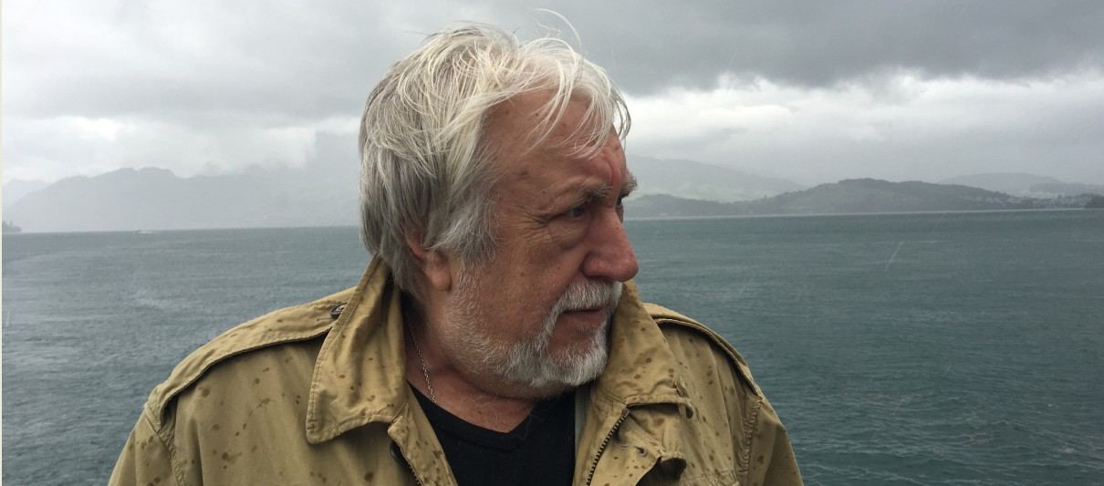
Фотография Юрий Кублановский | Просодия

Поэзия Юрия Кублановского в существенной степени дневниковая, поэтому в ней много указаний на время и место написания. Поэт в интервью Prosodia приводил собственную периодизацию своего творчества: оно чётко делится на период до эмиграции в 1983 году, в эмиграции (до 1990), далее идет период так называемой «криминальной революции в девяностые годы» и затем – поэзия нового века. Вышедший в 2020 году трехтомник стихотворений Кублановского, презентованный с задержкой только в апреле 2021 года, впервые показал читателю творчество поэта в соответствии с такой периодизацией. Для этой публикации выбран первый период, который пришелся на университетские годы и на время работы экскурсоводом на Соловках. В ранних стихах Кублановского можно найти главные узнаваемые черты его поэзии. Перед нами естественная поэтическая речь одинокого человека, чье сознание открыто большой истории. Это поэт, который состоит с историей в особенных отношениях: она ему открывается, посещает видениями, проступает через предметный мир. Особенно ярко это проявилось в соловецком цикле, который, возможно, и заложил основы мировоззрения Кублановского, которые потом не были поколеблены ни искушениями эмиграции, ни ценностями бандитских девяностых. Мировоззрение поэта безусловно христианское, однако этот тот случай, когда оно не только не подавляет поэтическое восприятие, но дает ему бездонную перспективу.
Главное о Юрии Кублановском

Юрий Михайлович Кублановский родился в 1947 году в Рыбинске Ярославской области. В 1964 году поступил на отделение искусствоведения исторического факультета МГУ. На дворе между тем – реакционное время. Поэтическая группа СМОГ, которая сложилась на историческом факультете МГУ при участии Кублановского, Леонида Губанова и Владимира Алейникова в середине шестидесятых, просуществовала всего пару лет. Смогисты устраивали чтения и выпускали самиздатовские сборники – и уже очень скоро стали преследоваться властями. Несмотря на появление отдельных официальных публикаций – первая состоялась в альманахе «День поэзии» (1970) – Кублановский культуру открывал из её глубин: работая экскурсоводом на Соловках, общаясь с проповедником Александром Менем, изучая публицистику Александра Солженицына. Эта линия развития логично заводила в сам- и тамиздат: в 1979 году Кублановский оказывается среди авторов знаменитого альманаха «Метрополь», а в 1981-м в американском издательстве «Ардис» выходит его первая книга, составленная Иосифом Бродским. В 1983 году Кублановский вынужденно эмигрирует. Живёт в Париже и Мюнхене, но в контексте ни западной культуры, ни «третьей волны» эмиграции себя не видит – и возвращается на родину уже в 1990 году. Здесь с 1995 по 2002 годы работает в журнале «Новый мир», много публикуется, пишет не только стихи, но и публицистику.
В 2003 году Юрий Кублановский получил премию Александра Солженицына, в 2005-м – премию журнала «Новый мир» Anthologia за избранное «Дольше календаря». Ещё через год – Новую Пушкинскую премию «за совокупный творческий вклад в отечественную культуру». Потом были ещё «Московский счет» (2011) и премия Правительства РФ в области культуры (2012).
В 2017 году Юрий Кублановский выпустил книгу избранного «Долгая переправа» (М., Б.С.Г.–пресс). Эта книга обобщает новый период творчества поэта, начавшийся уже в XXI веке. Журнал Prosodia публиковал большую рецензию на эту книгу.

* * *

Что ты, что ты! Немало сирот
от твоих кормилось щедрот.
Немало гусей улетело туда,
где с фиолетовой зыбью вода.
Немало осин превратилось в лес,
немало разверзлось небес.
Так почему ж ты готов умереть,
черты лица своего стереть,

висеть пауком на одном волоске,
раствориться в зыбком песке…
(1968)

Садовник
Лоб собрав в морщины важные –
труд в саду весной не мал –
он граблями листья влажные
в кучу черную сгребал.
Замечал остатки прежнего
и побеги новых трав,
и от их сиянья нежного
горло стягивал удав.
Тени облака минутные,
кои ветер раскачал,
и цвета природы скудные
он невольно различал.
Тяжело ожить, опомниться,
в космы вставить гребешок,
только новой розой полнится
прошлогодний корешок!
И собравшись с волей, силами,
чтоб былое с новым слить,
он принес ведро с белилами,
начал яблони белить.
(1968)
* * *

Бабье лето за оградой,
за окном рябины гроздь.

К дому с ветхой колоннадой
подкатил нежданный гость.
Ловко прыгнув с колымаги,
секретарь небесных сфер
жжет до вечера бумаги,
в щепки рубит секретер.
И́дут дни. Убрали нивы.
И воспламенился лес.
Жги и ты свои архивы,
пей наливку, ешь дюшес.
Одиночеством прогулки
старых ран не береди,
вскрой ножом свои шкатулки,
вновь в окошко погляди.
Дневники былого света,
ирис тускло-голубой,
дотлевая, встретят где-то
листопада дым парной…
(1970)

* * *

Чернота, распаханная густо
добрым плугом Млечного Пути.
Надо жить не праздно и не пусто,
чтоб такого пахаря найти.
Ком земли с полуночного неба
разомни в натруженной руке.
Знаешь сам, что не осьмушкой хлеба
вечно живы звезды вдалеке.

И покуда души ищут выход
из земных и из небесных тел,
их любой каприз, любую прихоть
я бы тотчас выполнить хотел.

(1970)

* * *

Всё освежёвано: непобелённый свод,
столбы опорные, само пространство храма
и стены, мощно скошенные вверх.
Как заколдованы – осклизлый частокол,
и проминаемые пальцем сваи,
и затхлая гидросистемы цвель.
…Здесь в сорок первом встретил офицер
командированный гурьбу мальчишек,
толкающих чумного пацана
на шее с камнем.
– Вы чего, ребята?
– Мы, дядя, стукача ведём топить.
Ещё унылей – дальние скиты:
там кельи-камеры и посейчас с глазками,
и сеет дождь в проломы потолка.
Но сколько это будет продолжаться?
О, думаю, минуты – не века.
Ешё бездействует Всевышнего рука,
и Божье око не решит снижаться,
и мощь иноков безжизненны пока…

Но всё вот-вот начнёт преображаться.
(1972*)

*Соловецкий Спасо-Преображенский монастырь возобновлён в 1990 году. – Прим. авт. (2004 г.)

* * *
Давно на Заяцком проложена тропа
тяжелой поступью помора.
И камни белые горой, как черепа,
лежат на берегу простора.
Здесь Божий промысел
смешал для нужд своих
большие кости ратников советских,
эсеров дёрганых, гвардейцев золотых –
с мощами старцев соловецких.

(1972)

В Лавре
Памяти А.Н. Муравьева
Мрак в галерее стены крепостной.
Слева – подобные соплам бойницы;
справа – обители китеж родной
и драгоценные сердцу гробницы.
Я свое тело давно испостил,
хочется вкусного, скоро ли Пасха!
Пахнет смолой деревянный настил,
миррой – ещё не подсохшая краска.
Утичья башня стропила свои

лучеобразно вверху разметала.
Ниже – кирпичные доли и швы,
известь с добавкой утиного сала.
А надо всем – золотая слюда,
небо сакральное, полное смысла,
но перекрытое сводом Суда,
где безресничное око повисло.
(1973)

Белой ночью
С сей Клеопатрою Невы…
Пушкин

Всё львы, да конюхи, да конные дворы,
укрытые в лазурную личину.
Вот-вот покатятся гранитные шары
и рухнут – в невскую пучину.
С листвы накапало в одну из тёмных ниш,
где ёжится сатир женоподобно…
Но раб надеется, что ты его казнишь,
но перед смертью наградишь
всем тем, чем госпожа способна.
И потому бегу по лестницам в галоп,
беру рукой трамвай за жестяные жабры
и слушаюсь, когда – жидковолосый сноб
заводит в конуру, конечно, полугроб,
чтоб за полночь читать абракадабру.
Но ночь-то белая! Но на Литейном тишь!
Мост на попа стоит, подобно башне Трои.
Но раб надеется, что ты его казнишь

и, пусть на цыпочках, введёшь в свои покои.
(1974)
* * *

Дольним стараниям наперерез
души усопших манят с небес:
– Эй, поднимайтесь сюда по холмам,
блудные, что вы замешкались там?
По миру, по миру, по миру – к нам.
И на игольчатой белой заре
очи в слезах обращая горе,
наши ответствуют во плоти:
– Мы в пути.
(1975)
#Новые книги
https://prosodia.ru/catalog/stikhi/yuriy-kublanovskiy-vsye-vot-vot-nachnyet-preobrazhatsya/

